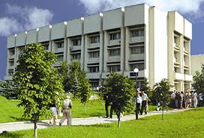
Уважаемые друзья! Уважаемые родители!
Профессия строителя всегда была и будет самой востребованной на Земле, поскольку создает полноценную среду для жизни и деятельности человека. С каждым годом эта профессия совершенствуется, и вместе с ней обновляются в наших городах и селах жилые, культурные, промышленные и другие архитектурно-градостроительные комплексы. Поэтому в направлении «Строительство» в нашей академии самым престижным профилем является «Промышленное и гражданское строительство» (ПГС).
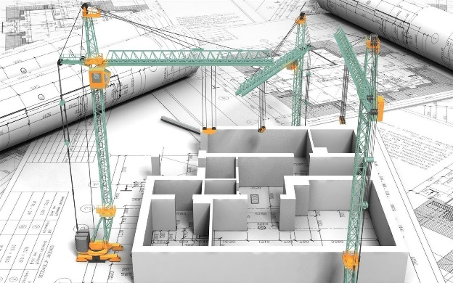
Профиль «Промышленное и гражданское строительство» (ПГС) рассчитан на тех, кто хотел бы не просто заглянуть в будущее градостроительства, а реализовать свои замыслы в архитектурно-строительных проектах. Мы ждем тех, кто уже сейчас увлекается компьютерной техникой и информационными технологиями, так как особое внимание в академии уделяется приобретению навыков автоматизированного проектирования строительных конструкций, зданий и сооружений.
Безусловно, людям с техническим складом ума, математическим и логическим мышлением будет проще освоить данную специальность. Проводить расчеты, принимать решения, составлять проекты, графики и чертежи – неотъемлемая часть работы инженера-строителя. Если вам легко дается физика и математика, любите чертить, создавать что-то новое, проявляете интерес к ремонту и строительству, мыслите нестандартно, то профессия инженера-строителя однозначно вам подходит.
Получив диплом бакалавра, наши выпускники будут сами формировать облик наших городов и посёлков, начиная со стадии проектирования до непосредственного строительства и реконструкции зданий и сооружений.
Внимательность, хорошая память, развитое пространственное и логическое мышление, коммуникабельность, выносливость, уравновешенность, ответственность – то, что отличает хорошего специалиста и значительно помогает в работе.
Объектами профессиональной деятельности бакалавров ПГС являются:
- промышленные и гражданские здания,
- гидротехнические и природоохранные сооружения;
- строительные материалы, изделия и конструкции;
- системы теплогазоснабжения, вентиляции, водоснабжения и водоотведения промышленных, гражданских зданий;
- природоохранные объекты;
- объекты недвижимости;
- земельные участки;
- городские территории.
В процессе обучения студенты получают глубокие теоретические знания и профессиональные навыки по всем дисциплинам профиля. В учебный план профиля «Промышленное и гражданское строительство» (ПГС) входят следующие дисциплины направления “Строительство”:
Обязательная часть: история, философия, иностранный язык, экономика отрасли, высшая математика, информатика и компьютерная техника, начертательная геометрия и инженерная графика, общая химия, физика, механика (теоретическая механика, техническая механика, механика грунтов), дисциплины комплекса инженерных изысканий (геодезия, геология), основы архитектуры и строительных конструкций, компьютерное моделирование в профессиональной деятельности, нормативно-регулирующая база профессиональной деятельности, основы производственной деятельности и т.д. Бакалавры профиля «Промышленное и гражданское строительство» (ПГС), обучаясь в академии строительства и архитектуры, получают общестроительное образование. Во время учёбы наши студенты имеют возможность заниматься научно-исследовательской деятельностью по всем направлениям факультета. Например, под руководством наших преподавателей можно заняться разработкой научно-технических и практических рекомендаций по строительству. Изучив дисциплины профессионального цикла, бакалавры профиля «Промышленное и гражданское строительство» (ПГС) могут занять практически любую инженерную должность в строительном бизнесе.
Профессиональные дисциплины профиля: безопасность жизнедеятельности, строительные материалы, основы метрологии, стандартизации, сертификации и контроля качества, инженерные системы зданий и сооружений (теплогазоснабжение, водоснабжение и водоотведение, основы электротехники), технологические процессы в строительстве, основы организации и управления в строительстве, сопротивление материалов, металлические конструкции, включая сварку, железобетонные и каменные конструкции, конструкции из дерева и пластмасс, основания и фундаменты, строительные машины и оборудование, профессиональные системы и комплексы автоматизированного проектирования и конструирования, компьютерные технологии в инженерных расчетах, автоматизированные системы и комплексы сметно-финансовых расчетов.
Безусловно, большую часть знаний студенты получают на лекциях и семинарах. Но это не только теория, но и другие формы обучения. Преподаватели всячески стараются разнообразить учебный процесс, привить студентам не только теоретические знания, но и необходимые практические навыки. Например, в АСиА широко применяется проектный метод. Студенты учатся работать в команде, мыслить творчески и находить нестандартные решения. А лучшему усвоению знаний способствуют выездные занятия на факультете «Консоль» и экскурсии на строительные объекты.
За время обучения студенты будут проходить учебные, изыскательские, геодезические практики. Умения читать топографические карты и планы, работать с геодезическими приборами нужны не только геодезистам, но и инженерам-строителям. На геодезической практике студенты учатся решать различные геодезические задачи. Ребята работают по несколько человек в бригадах и исследуют выделенный им участок. Каждая бригада получает необходимый комплект приборов и инструментов, журналы для измерений и ведомости для вычислений.
Практики производственные технологические, исполнительские, проектные проходят на базах строительных предприятий и организаций не только Крыма, но и за его пределами. От студентов требуется выполнение определенных поручений и заданий, участие в разработке организационно-технологических решений строительного производства, изучение функциональных обязанностей мастера и производителя работ, требований правил и норм охраны труда и т.д.
Летом, по желанию, наши студенты работают в студенческих строительных отрядах. Это и первая производственная практика, и профессиональный опыт, который может в дальнейшем определить их жизненный путь. А также это отличный вариант летней подработки и возможность провести время с пользой. Каждый год студенческие отряды со всей России соревнуются между собой за право называться лучшим студенческим отрядом страны. Это различные конкурсы и мероприятия, новые знакомства, незабываемые эмоции, путешествия, песни и костра и многое другое. Жизнь в студотрядах полна интересных событий и ярких впечатлений.
Есть мнение, что инженер-строитель – это мужская профессия. Так исторически сложилось, что инженерно-технические специальности считались чисто мужскими. Но девушки в академии считают иначе.
Тимофеева Стелла (С-б-о-201) выразила их общее мнение: “Лично я не вижу разницы в том, девушка или парень изучает эту специальность. Учиться в мужском коллективе очень весело, ребята всегда помогут по учебе и в общежитии по бытовым вопросам. Ведь выпускники ПГС работают не только на стройке. Большинство девушек идут на эту специальность, чтобы в дальнейшем стать инженерами-конструкторами или инженерами-проектировщиками. Поэтому я считаю, что это не исключительно мужская работа”.
Бакалавр профиля «Промышленное и гражданское строительство» готовится к следующим видам профессиональной деятельности:
- изыскательский и проектный (обследование зданий, сооружений; разработка проектной, проектно-изыскательской и проектно-сметной документации; проектирование промышленных и гражданских зданий и коммуникаций их реконструкция и ремонт);
- технологический и организационно-управленческий (организация и управление всеми процессами при возведении и реконструкции строительных объектов различного назначения).
Трудоустройство бакалавров профиля «Промышленное и гражданское строительство» осуществляется в строительные проектные организации и строительные подрядные организации. Они могут работать инженерами по наладке и испытаниям, инженерами по ремонту оборудования, зданий и сооружений, инженерами-проектировщиками, инженерами-конструкторами, инженерами-строителями - сметчиками, мастерами строительных и монтажных (ремонтно-строительных) работ, научными сотрудниками научно-исследовательских организаций, организации управления и планирования строительного производства, руководителями проектных и строительных организаций, главными специалистами, прорабами, мастерами, начальниками участков, директорами строительных фирм и управлений, руководителями жилищно-коммунального хозяйства, управлений архитектуры и др.
Формы обучения: очная (4 года); заочная (5 лет).
Вступительные испытания:
ЕГ по трем предметам:
Физика (информатика);
математика;
русский язык.
Более подробно на сайте КФУ https://cfuv.ru/
В дальнейшем возможно продолжение обучения в магистратуре.
Выпускающая кафедра Строительных конструкций
Адрес: г. Симферополь, ул. Павленко 5 (учебный корпус №2), ауд.401
Телефон: +79787704399 Заведующий кафедрой строительных конструкций Родин Станислав Владимирович.

